

Informatica Aplicata

Dezvoltarea jocurilor video
Learning Unit 2:
Pugaci Diana
pugaci.diana@gmail.com

Interfața Unity și structura internă a unui proiect de joc

Tema 2: Interfața Unity și structura internă a unui proiect de joc
Rezultatele învățării preconizate a fi atinse: RÎ11; RÎ2; RÎ4
Cunoștințe / unități de conținut | Abilități | Responsabilitate și autonomie
Termeni-cheie:  Editor Unity, GameObject, Inspector, componentă, ierarhie, Asset.  Unități de conținut:  Subteme:  - Configurarea inițială a mediului Unity și gestionarea proiectelor în Unity Hub.  - Navigarea interfeței Unity Editor și explicarea ierarhiei de obiecte.  - Componente esențiale ale unui GameObject: transformări, randare, coliziuni.  - Gestionarea și organizarea fișierelor și asseturilor în cadrul proiectului.  - Salvarea versiunilor, backup și bune practici în lucru colaborativ.  Activități de laborator:  - Adăugarea și modificarea GameObject-urilor în scenă (cuburi, sfere, plane etc.).  - Aplicarea de materiale și culori obiectelor 3D.  - Organizarea proiectului în foldere (Scenes, Scripts, Materials etc.).  - Utilizarea componentelor Transform, Mesh Renderer și Box Collider.  - Crearea unei mini-scene cu cameră și lumină funcțională. | ✓ Se navighează cu ușurință în Unity Editor și se explică funcționalitatea principalelor panouri (Hierarchy, Scene, Inspector etc.).  ✓ Se creează, se modifică și se organizează GameObject-uri în cadrul unei scene 3D.  ✓ Se aplică materiale și culori pe obiecte 3D folosind componente precum Mesh Renderer.  ✓ Se utilizează componentele Transform, Collider și Renderer pentru configurarea obiectelor.  ✓ Se organizează fișierele proiectului în foldere logice și se aplică bune practici în denumirea acestora.  ✓ Se salvează corect proiectele, se creează versiuni de rezervă și se înțelege importanța backup-urilor în lucru colaborativ.  ✓ Se construiește o demo-scenă complet funcțională cu lumină și cameră stabilite corect. | ✓ Demonstrează autonomie în organizarea fișierelor și scenelor.  ✓ Respectă bunele practici în salvarea și denumirea fișierelor.  ✓ Colaborează în echipă pentru a structura proiectele comune.  ✓ Revizuiește scenele create pentru a asigura coerența ierarhică.

Cuprins

1. Configurarea inițială a mediului Unity și gestionarea proiectelor în Unity Hub 3
1) Pas 1: Instalarea Unity Hub 3
Figure 1 descarcă Unity Hub 4
Figure 2 un cont Unity 4
Pas 2: Instalarea unei versiuni Unity 4
Figure 3 Tab Installs 4
Figure 4 Versions 5
2) Pas 3: Crearea unui proiect nou 5
Figure 5 New Project 5
Figure 6 Template 6
2. Navigarea interfeței Unity Editor și explicarea ierarhiei de obiecte 6
● Scene View (Fereastra Scenă) 6
Figure 7 Scena 7
● Game View (Fereastra Jocului) 7
Figure 8 Tab Game 8
● Hierarchy (Ierarhie) 8
Figure 9 Tab Hierarchy 9
● Inspector (Inspectorul) 9
Figure 10 Tab Inspector 10
● Project (Fereastra Proiectului) 10
Figure 11 Tab Project 11
● Toolbar (Bara de sus) 11
Figure 12 Toolbar 11
● Console (Consola) 11
Figure 13 Console 12
3. Componente esențiale ale unui GameObject: transformări, randare, coliziuni 12
Ce este un GameObject? 12
Componente de bază: 12
4. Gestionarea și organizarea fișierelor și asseturilor în cadrul proiectului 17
Recomandări de organizare: 17
5. Salvarea versiunilor, backup și bune practici în lucru colaborativ 17
Bune practici individuale: 17
Versiuni și backup: 17

Configurarea inițială a mediului Unity și gestionarea proiectelor în Unity Hub

Pas 1: Instalarea Unity Hub
Unity Hub este platforma centrală de unde se instalează diferite versiuni Unity, se creează și se administrează proiecte.
- Accesează https://unity.com/download și descarcă Unity Hub.
- Instalează-l și creează un cont Unity (sau loghează-te).

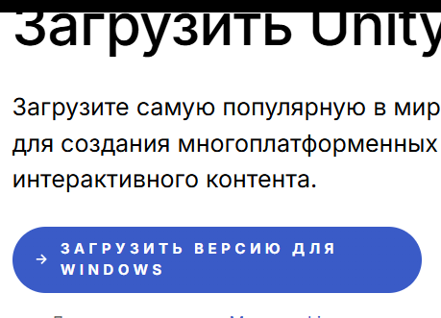

Figure 1 descarcă Unity Hub

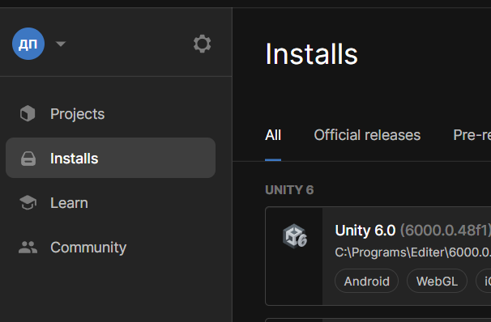

Figure 2 un cont Unity

Pas 2: Instalarea unei versiuni Unity
- În Unity Hub, mergi la tab-ul Installs → Add.
- Alege o versiune stabilă recomandată (ex: Unity 2022.3.x LTS).
- Bifează platformele dorite (PC, Android, WebGL).
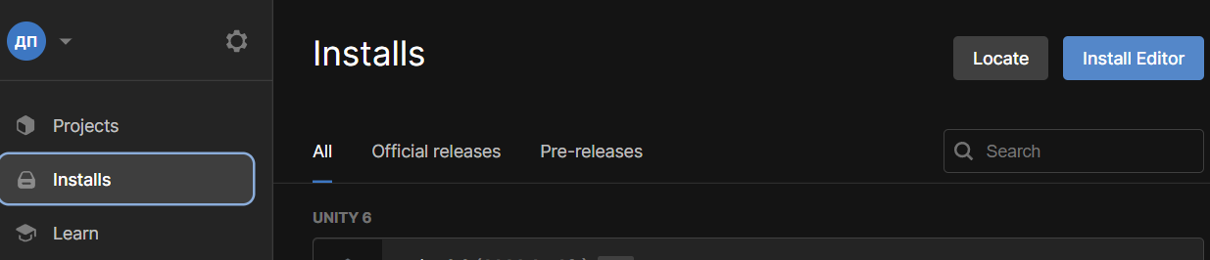

Figure 3 Tab Installs

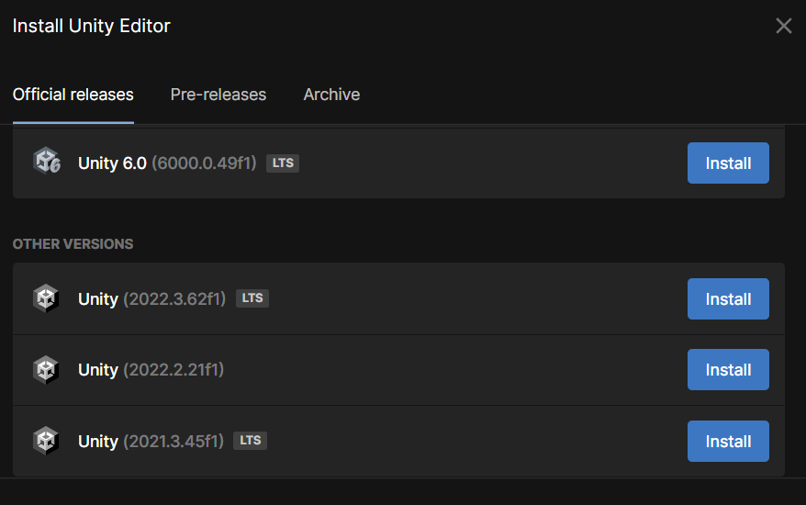

Figure 4 Versions

Pas 3: Crearea unui proiect nou
- Mergi la tab-ul Projects → New Project.
- Alege template-ul: 2D, 3D (URP) sau 3D Core.
- Denumește proiectul: MyFirstGame și selectează folderul unde se va salva.
- Click Create.
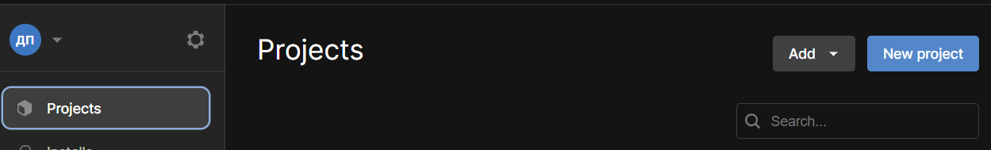

Figure 5 New Project
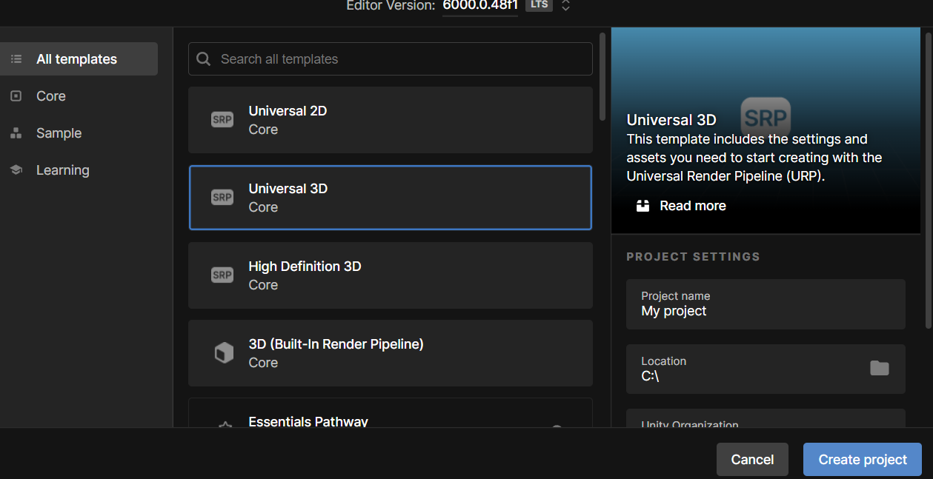

Figure 6 Template

Navigarea interfeței Unity Editor și explicarea ierarhiei de obiecte

Scene View (Fereastra Scenă)
Aceasta este zona principală de lucru în care poți vedea, poziționa și modifica obiectele din joc.
Ce poți face aici:
- Adaugi obiecte (cuburi, camere, lumini etc.)
- Navighezi cu mouse-ul și tastele (click dreapta + WASD)
- Selectezi și editezi GameObject-uri direct în scenă
Controale utile:
Q – selecție
W – mutare
E – rotație
R – scalare
F – focus pe obiectul selectat
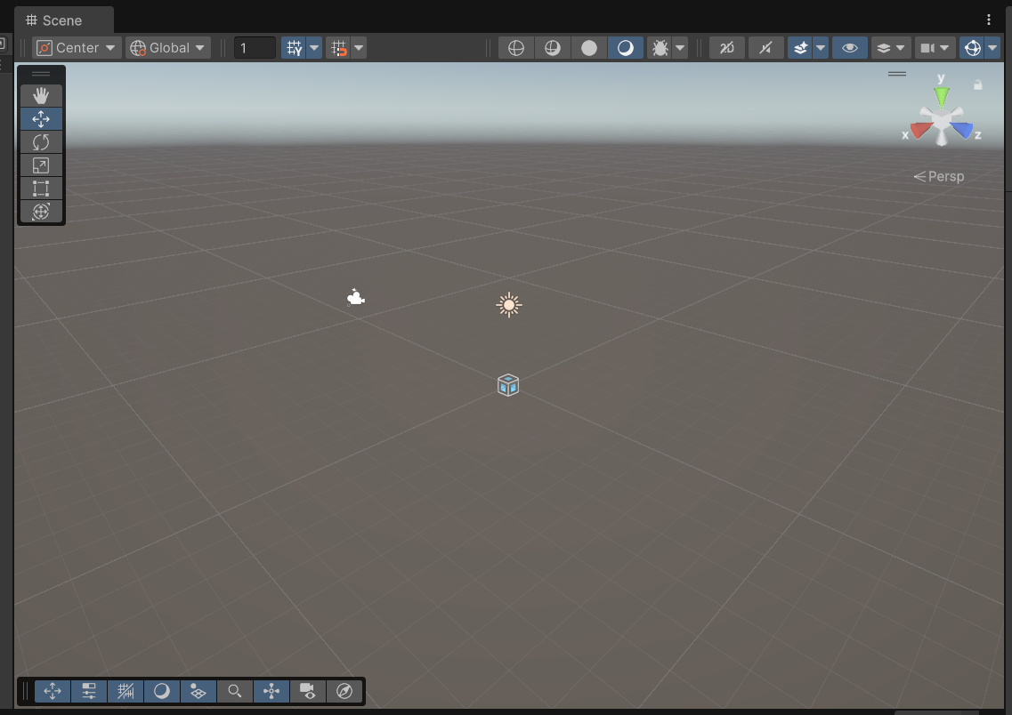

Figure 7 Scena

Game View (Fereastra Jocului)
Aceasta este zona care simulează cum va arăta jocul pentru jucător. Camera activă din scenă determină ce se vede aici.
Ce poți face:
    - Rulezi jocul cu butonul Play
    - Schimbi rezoluția (16:9, 4:3, etc.)
    - Testezi UI-ul și interacțiunile
    - Adaugi aspect ratio personalizat
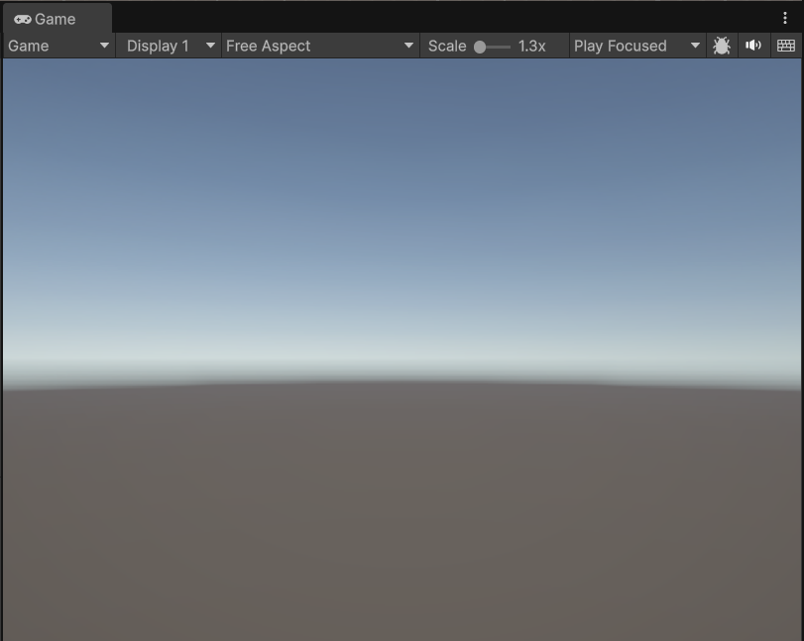

Figure 8 Tab Game

Hierarchy (Ierarhie)
Aici vezi toate obiectele din scenă, sub formă de listă ierarhică.
    - Poți grupa obiecte (drag & drop)
    - Poți crea Empty GameObject pentru organizare
    - Ordinea și relațiile (părinte–copil) influențează comportamentul
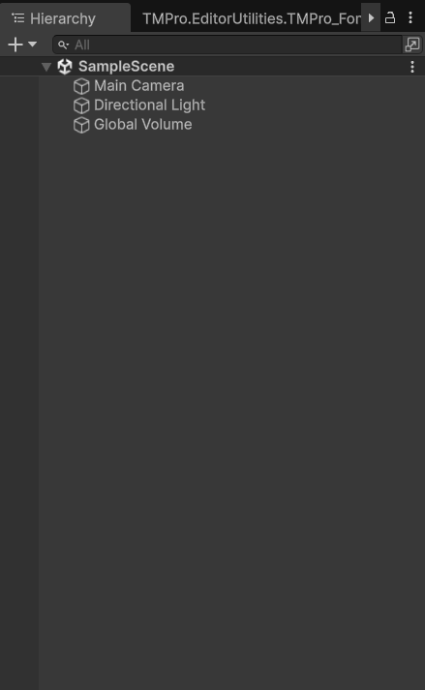

Figure 9 Tab Hierarchy

Inspector (Inspectorul)
Arată toate componentele și proprietățile obiectului selectat din scenă sau ierarhie.
Exemple de componente:
    - Transform – poziție, rotație, scală
    - Renderer – vizualizare (Mesh Renderer, Sprite Renderer)
    - Collider – coliziune fizică
    - Scripturi – atașate ca componente personalizate
    - Audio Source – redare de sunete
Poți adăuga, activa/dezactiva, ordona sau șterge componente direct din Inspector.
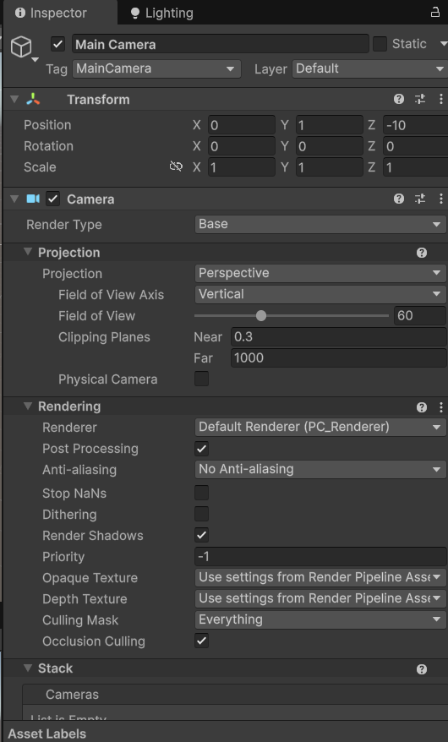

Figure 10 Tab Inspector

Project (Fereastra Proiectului)
Este fereastra care afișează toate fișierele din proiect: imagini, sunete, scripturi, prefabs, scene etc.
    - Folosește click dreapta → Create > Folder pentru organizare
    - Trage asseturi din folder în scenă sau ierarhie pentru a le folosi
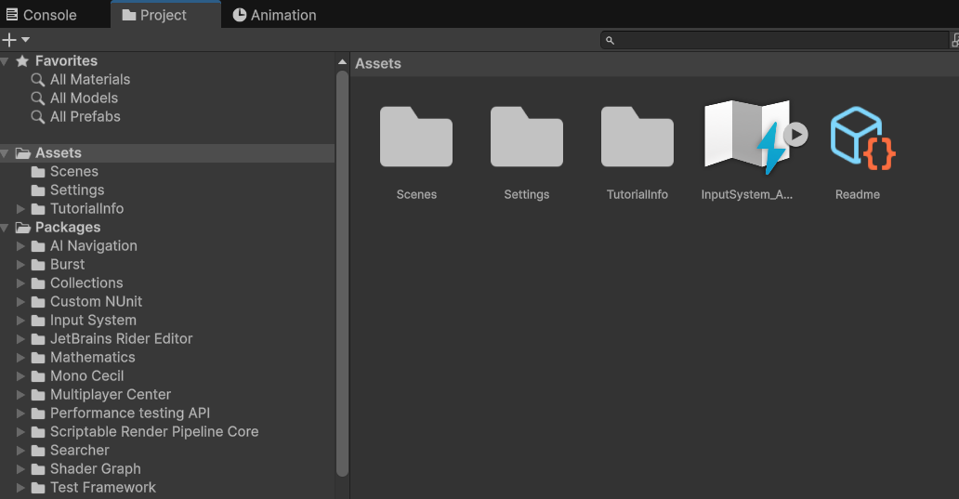

Figure 11 Tab Project

Toolbar (Bara de sus)
Conține butoanele principale de lucru:
    - Play / Pause / Step – rulează jocul
    - Controale de transformare: mutare, rotire, scalare
    - Layout – schimbă aranjamentul ferestrelor
    - Cont utilizator – logare în Unity ID
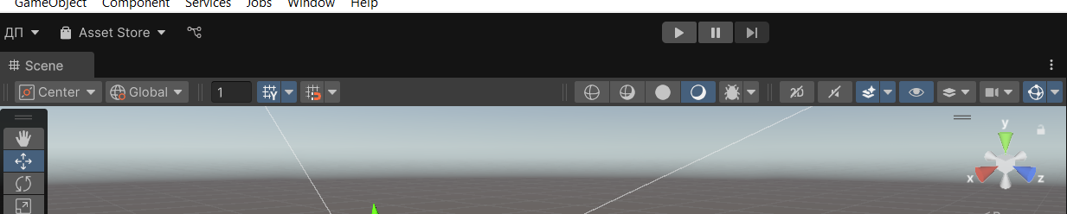

Figure 12 Toolbar

Console (Consola)
Aici sunt afișate toate mesajele generate de joc:
    - Debug.Log() – mesaje de test
    - Erori – roșu
    - Avertismente – galben
Este esențială în depanarea codului și urmărirea comportamentului jocului.
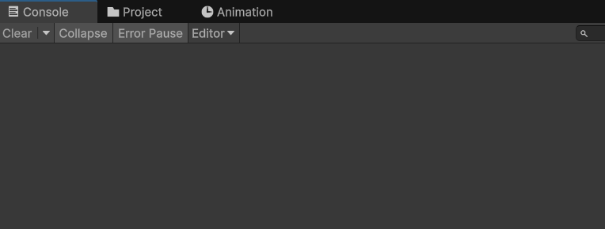

Figure 13 Console

Componente esențiale ale unui GameObject: transformări, randare, coliziuni

Ce este un GameObject?
Un GameObject este orice element din joc – un personaj, un obstacol, o cameră, o lumină etc. Fiecare GameObject este alcătuit din componente, care definesc comportamentul și aspectul său.
Un GameObject singur NU face nimic — comportamentul său este definit de componentele atașate.

Componente de bază:
  - Transform
- Coordonează poziția (Position), rotația (Rotation) și dimensiunea (Scale) unui obiect în scenă.
- Este componenta obligatorie a fiecărui GameObject.
Câmpuri importante:
Position – unde se află obiectul (X, Y, Z)
Rotation – orientarea sa în spațiu
Scale – mărimea relativă a obiectului
Exemplu de folosire:
Mărim un copac: Scale = (3, 3, 3)
Rotim o ușă: Rotation Y = 90
Mutăm un inamic: Position Z = 5
Action:
Creează un cub (GameObject > 3D Object > Cube)
Selectează cubul → Inspector → Transform
Schimbă poziția X la 2, rotația Y la 45, scalarea la (2, 2, 2)
Observă modificările în Scene View
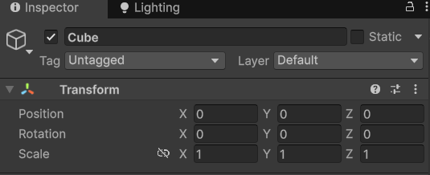
Figure 14 Transform

  - Mesh Renderer / Sprite Renderer
- Afișează vizual obiectul (3D sau 2D).
- Mesh Renderer este folosit pentru obiecte 3D.
- Sprite Renderer este folosit pentru obiecte 2D.
Mesh Renderer:
Funcționează cu obiecte 3D (cub, sferă, modele importate)
Afișează mesh-ul + aplică materialul
Sprite Renderer:
Folosit pentru 2D (imagini .png, .jpg etc.)
Poți schimba sprite-ul din Inspector
Exemplu de folosire:
Aplici o culoare roșie unui cub → adaugi Material roșu → legi în Mesh Renderer
Înlocuiești sprite-ul unui personaj 2D cu unul nou
Action:
Creează un cub 3D
Creează un nou material (Assets > Create > Material)
Schimbă culoarea în albastru
Trage materialul peste cub → culoarea se aplică automat
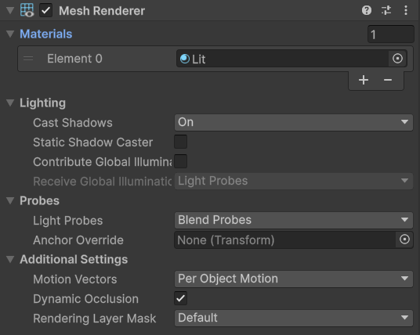
Figure 15 Mesh Renderer

  - Collider
- Definește o zonă de coliziune.
- Tipuri: Box Collider, Sphere Collider, Polygon Collider 2D, etc.
- Poate fi setat ca Trigger pentru a detecta coliziuni fără blocaj fizic.
Definește o zonă invizibilă care permite:
detectarea coliziunilor (ex: un glonț lovește un inamic)
interacțiuni fizice (ex: personajul nu poate trece printr-un perete)
triggers – detectează contactul fără a bloca mișcarea
Tipuri de colideri:
Box Collider – cutie dreptunghiulară
Sphere Collider – sferă
Capsule Collider – cilindru rotunjit (ideal pentru personaje)
Mesh Collider – folosește forma exactă a modelului 3D (greu de calculat)
Action:
Creează un Cube și un Plane (GameObject > 3D Object)
Asigură-te că plane-ul are Box Collider
Atașează un Rigidbody cubului (Inspector > Add Component > Rigidbody)
Apasă Play: cubul va cădea și se va opri la sol
Selectează cubul și bifează Is Trigger în Box Collider
Creează un script C# simplu cu funcția OnTriggerEnter (vezi mai jos)
void OnTriggerEnter(Collider other)
{
Debug.Log("Coliziune detectată cu: " + other.name);
}
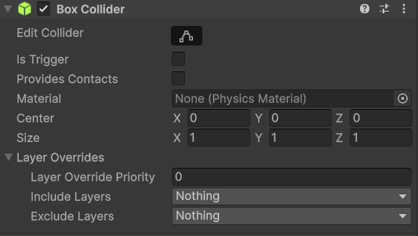
Figure 16 Collider
  - Rigidbody
- Adaugă proprietăți fizice (gravitație, forțe, mișcare).
- Rigidbody pentru 3D, Rigidbody2D pentru jocuri 2D.
Adaugă un cub (GameObject > 3D Object > Cube), apoi atașează un Rigidbody și BoxCollider. Rulează jocul și observă cum cade singur.
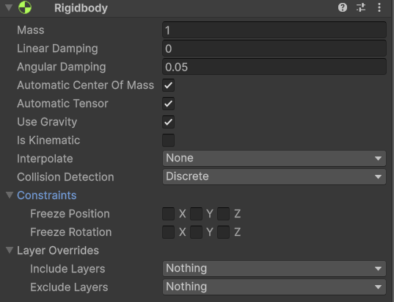
Figure 17 Rigidbody

Gestionarea și organizarea fișierelor și asseturilor în cadrul proiectului

Recomandări de organizare:
Folosește foldere pentru a menține proiectul clar:
- Scripts/: toate fișierele C#.
- Scenes/: scenele jocului (.unity).
- Prefabs/: obiecte salvate care pot fi reutilizate.
- Textures/Materials: resurse vizuale.
- Audio/: muzică, efecte sonore.
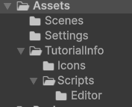
Figure 18 Organizare

Salvarea versiunilor, backup și bune practici în lucru colaborativ

Bune practici individuale:
- Salvează scena frecvent: File > Save sau Ctrl+S.
- Folosește denumiri clare: PlayerController.cs, Level_01.unity.
- Comentează codul și structurează-l pe funcții.

Versiuni și backup:
- Activează salvarea automată în cloud cu Unity Cloud Save (pentru proiecte personale).
- Fă backup manual pe un drive extern sau în Google Drive/Dropbox.
Lucru colaborativ: folosirea GIT + GitHub
- Instalează Git și creează un cont pe github.com.
- Inițializează un repository în folderul proiectului (git init).
- Adaugă un fișier .gitignore pentru Unity – disponibil aici: Unity .gitignore
- Folosește commituri frecvente cu mesaje clare: git commit -m "Adăugat controller pentru inamic"

Bibliografia recomandata
- [Hocking] Hocking, J. (2023). Learning C# by Developing Games with Unity 2023. 8th ed. Packt Publishing.
- [Thorn] Thorn, A. (2023). Mastering Unity Scripting. 2nd ed. Packt Publishing.
- Unity Technologies (2025). Unity Manual. Disponibil la: https://docs.unity3d.com/Manual/index.html
- Unity Technologies (2025). Unity Scripting API (C#). Disponibil la: https://docs.unity3d.com/ScriptReference/
- Unity Technologies (2025). Unity Learn Platform – Tutoriale interactive. Disponibil la: https://learn.unity.com/
- GitHub Inc. (2023). Git workflow for Unity projects. Disponibil la: https://docs.github.com/en/get-started/quickstart/set-up-git
- Unity Technologies (2025). Unity Asset Store – Materiale, modele, utilitare. Disponibil la: https://assetstore.unity.com/
- Kenney.nl (2023). Free Game Assets – 3D, 2D, UI. Disponibil la: https://kenney.nl/assets

